März 2013
ergänzt 9.5.2013
Bericht zur Auswertung
der PixBoxExport__20130211 - Daten

Helmut Schiller

Einleitung

Zuerst gehe ich auf die Vorbereitung der Daten ein. Daran anschließend zeige ich (wie am 15.05.2012 verabredet) die Ergebnisse der AANN zur Klärung der Frage, wie sich sich die Spektren der vier Paperin'schen Wolkenklassen (totally cloudy, clear sky, non clear sky, spatially mixed) zueinander verhalten. Schließlich zeige ich die Resultate der NN zur Modellierung der Wolkenklassen. Dabei zeige ich auch erste Ergebnisse zur Wahl der Eingabevariablen für die NN.

Vorbereitung der Daten

Das File PixBoxExport__20130211.patt enthält 109201 Zeilen, wovon 94 Zeilen weniger als 75 Variablen enthielten. Von den verbliebenen 109107 Zeilen sind 55779 Wasser- und 53328 Landpixel. Die Pixel teilen sich wie fogt auf die Wolkenklassen auf:

 | cloud | clear | noncl | spamx
all | 31461 | 33159 | 23106 | 21381
wat | 19392 | 13222 | 12135 | 11030
ter | 12069 | 19937 | 10971 | 10351
(Die in der Tabelle auftretenden Kürzel werden durchgängig in den Verzeichnis-, File- und Abbildungsnamen benutzt.)

Durch Hinzufügung weiterer Spalten wurde PixBoxExport__20130211_mod2.patt erzeugt:
Zur stetigen zyklischen Angabe 'Zeit im Jahr':
sinTime
cosTime
Zur stetigen zyklischen Angabe 'Ort auf Erde':
cosLat
sinLon
cosLon
Für verschiedene Modellierungen der Wolkenklassen:
clind 1...4 clear spamx noncl cloud
simpclind 1,2,3 clear (spamx oder noncl) cloud
clind_outN1 0: clear, 1: spamx oder cloud
clind_outN2 0: clear, 1: noncl oder cloud

AANN

AANN's wurden für das gesamte sample (all), die Land- (ter) und die Wasserpixel (wat) erzeugt, jeweils ein AANN für jede der vier Wolkenklassen.
Wie gut die AANN die Eingabevariablen auf sich selbst abbilden kann den Abbildungen entnommen werden, die im beiliegenden zip-File zusammengestellt sind. Die wenigen Ausreißer, die man dort sieht, lohnen m. E. keine besondere Untersuchung.
Dann kann man jedes Spektrum aus einer der vier Klassen jedem der vier AANN als input gegeben und der Abstand zu dem resultierenden NN-output berechnet werden: je besser das vorgegebene Spektrum zu der Klasse paßt, für die das AANN trainiert wurde, umso kleiner wird dieser Abstand sein. Aus den mittleren Abständen läßt sich dann eine Abstands-Matrix bilden.
Mittels der AANN's läßt sich auch eine Klassifizierung der Spektren vornehmen: wie oben wird jedes AANN auf ein gegebenes Spektrum angewandt und der output mit dem Ausgangsspektrum verglichen, d.h. der jeweilige Abstand berechnet und das Spektrum in die Klasse sortiert, deren AANN den kleinsten Abstand ergab. So läßt sich dann eine 'Übereinstimmungs-Matrix' bilden.
Beide Matritzen werden in den Reihenfolgen

Spalten: clear, noncl, spamx, cloud
Zeilen: AANNclear, AANNnoncl AANNspamx, AANNcloud
bzw.
Spalten: clear, spamx, noncl, cloud
Zeilen: AANNclear, AANNspamx, AANNnoncl, AANNcloud

angegeben. Dies vereinfacht die Beurteilung der Angemessenheit der Anordnungen.

AANNall

Verteilung der Abstände 'Original - Bild' bei der Anwendung der vier AANN auf die clear Spektren:
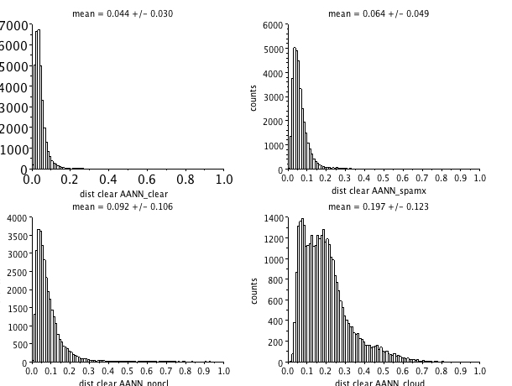
Verteilung der Abstände 'Original - Bild' bei der Anwendung der vier AANN auf die spamx Spektren:
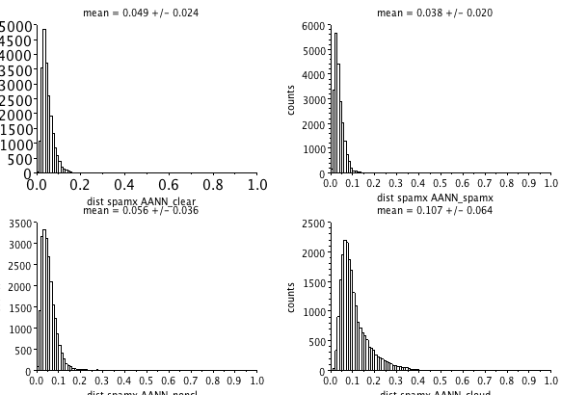

Verteilung der Abstände 'Original - Bild' bei der Anwendung der vier AANN auf die noncl Spektren:

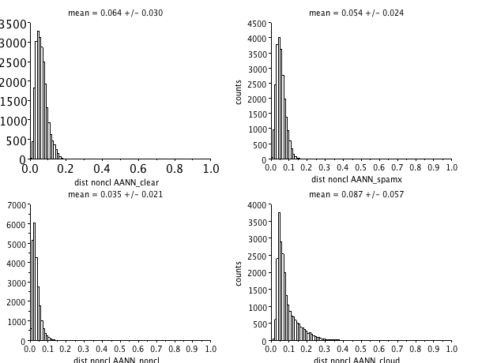
Verteilung der Abstände 'Original - Bild' bei der Anwendung der vier AANN auf die cloud Spektren:

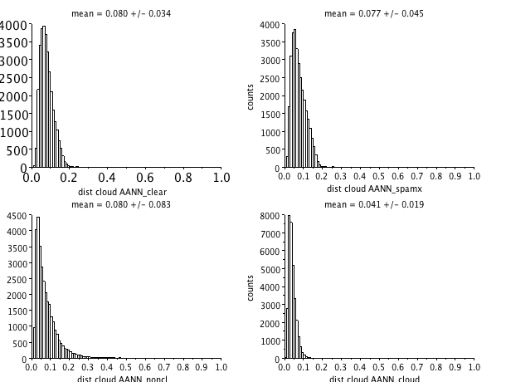
Die Abstandsmatrix in den beiden Anordnungsvarianten:

!clear noncl spamx cloud !
meandist =

0.0438056 0.0641546 0.0489177 0.0802572
0.0919055 0.0346564 0.0558382 0.0799205
0.0639815 0.0544441 0.0379629 0.0771722
0.1965457 0.0868346 0.1067003 0.0405453

!clear spamx noncl cloud !
meandist =

0.0438056 0.0489177 0.0641546 0.0802572
0.0639815 0.0379629 0.0544441 0.0771722
0.0919055 0.0558382 0.0346564 0.0799205
0.1965457 0.1067003 0.0868346 0.0405453
Die Übereinstimmungs-Matrix in den beiden Anordnungsvarianten:
!clear noncl spamx cloud !
classes =

21171. 2203. 3541. 1064.
4854. 15700. 3861. 7239.
6443. 4268. 13151. 2540.
691. 935. 828. 20618.

!clear spamx noncl cloud !
classes =

21171. 3541. 2203. 1064.
6443. 13151. 4268. 2540.
4854. 3861. 15700. 7239.
691. 828. 935. 20618.

Die Anordnung ( clear spamx noncl cloud ) ergibt für die Wolkenklassen-Variable den Skalentyp 'ordinal'.

AANNter

Verteilung der Abstände 'Original - Bild' bei der Anwendung der vier AANN auf die clear Spektren:
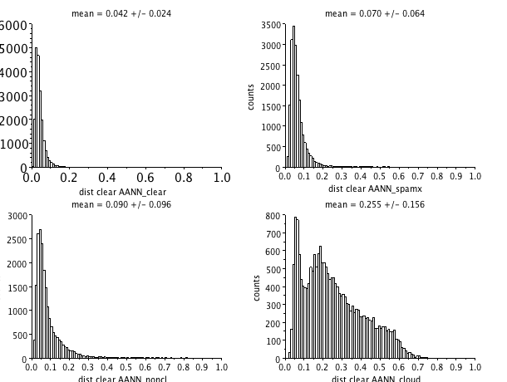
Verteilung der Abstände 'Original - Bild' bei der Anwendung der vier AANN auf die spamx Spektren:
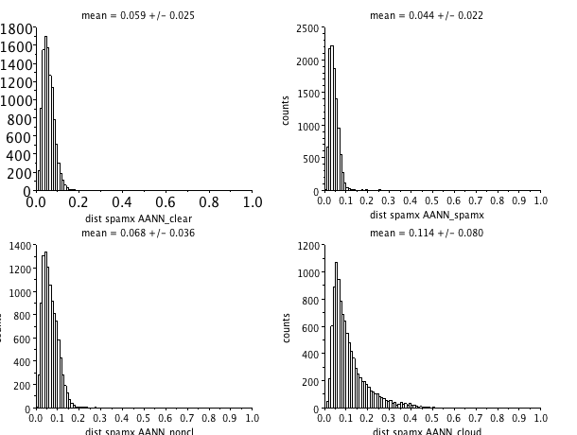
Verteilung der Abstände 'Original - Bild' bei der Anwendung der vier AANN auf die noncl Spektren:

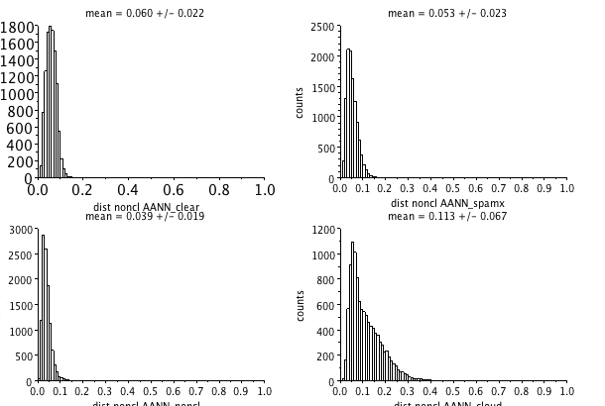
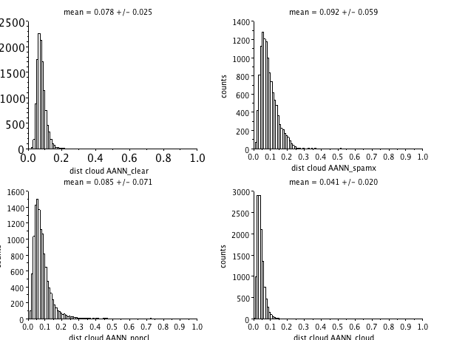
Verteilung der Abstände 'Original - Bild' bei der Anwendung der vier AANN auf die cloud Spektren:

Die Abstands-Matrix in den beiden Anordnungsvarianten:
!clear noncl spamx cloud !
meandist =

0.0416247 0.0598887 0.0587960 0.0780124
0.0895232 0.0387042 0.0676236 0.0848069
0.0696553 0.0530409 0.0441797 0.0915440
0.2551922 0.1129289 0.1138041 0.0414320

!clear spamx noncl cloud !
meandist =

0.0416247 0.0587960 0.0598887 0.0780124
0.0696553 0.0441797 0.0530409 0.0915440
0.0895232 0.0676236 0.0387042 0.0848069
0.2551922 0.1138041 0.1129289 0.0414320
Die Übereinstimmungs-Matrix in den beiden Anordnungsvarianten:
!clear noncl spamx cloud !
classes =

14742. 1261. 2019. 281.
2255. 7096. 1560. 1146.
2623. 2148. 6113. 881.
317. 466. 659. 9761.

!clear spamx noncl cloud !
classes =

14742. 2019. 1261. 281.
2623. 6113. 2148. 881.
2255. 1560. 7096. 1146.
317. 659. 466. 9761.

Das Bild ist hier nicht so klar wie bei all, aber die Anordnung ( clear spamx noncl cloud ) tendiert für die Wolkenklassen-Variable zum Skalentyp 'ordinal'.
AANNwat

Verteilung der Abstände 'Original - Bild' bei der Anwendung der vier AANN auf die clear Spektren:
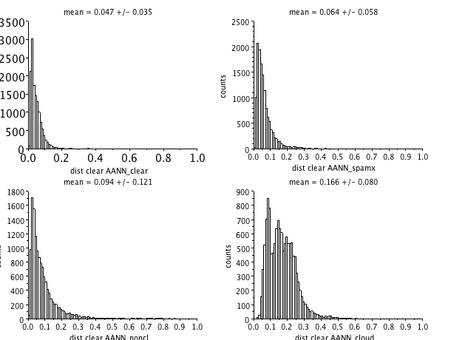
Verteilung der Abstände 'Original - Bild' bei der Anwendung der vier AANN auf die spamx Spektren:
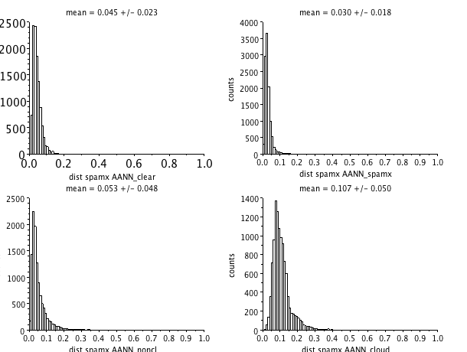
Verteilung der Abstände 'Original - Bild' bei der Anwendung der vier AANN auf die cloud Spektren:
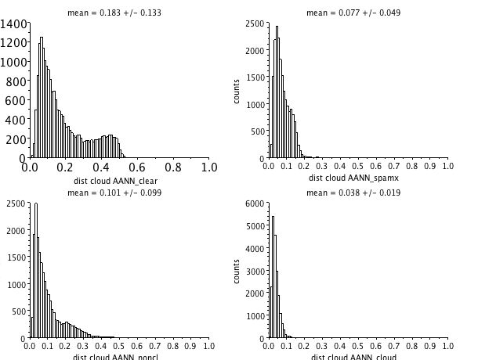
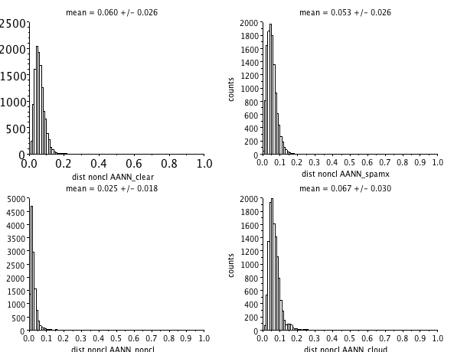
Verteilung der Abstände 'Original - Bild' bei der Anwendung der vier AANN auf die noncl Spektren:
Die Abstands-Matrix in den beiden Anordnungsvarianten:
!clear noncl spamx cloud !
meandist =

0.0474808 0.0603559 0.0448160 0.1825448
0.0943729 0.0246597 0.0530933 0.1011145
0.0641696 0.0525059 0.0299718 0.0766431
0.1663826 0.0668538 0.1067525 0.0382666

!clear spamx noncl cloud !
meandist =

0.0474808 0.0448160 0.0603559 0.1825448
0.0641696 0.0299718 0.0525059 0.0766431
0.0943729 0.0530933 0.0246597 0.1011145
0.1663826 0.1067525 0.0668538 0.0382666
Die Übereinstimmungs-Matrix in den beiden Anordnungsvarianten:
!clear noncl spamx cloud !
classes =

7629. 647. 1641. 207.
2478. 9513. 2031. 2626.
2927. 1770. 7263. 1997.
188. 205. 95. 14562.

!clear spamx noncl cloud !
classes =

7629. 1641. 647. 207.
2927. 7263. 1770. 1997.
2478. 2031. 9513. 2626.
188. 95. 205. 14562.

Die Anordnung ( clear spamx noncl cloud ) ergibt für die Wolkenklassen-Variable den Skalentyp 'ordinal'.
NN zur Modellierung der Wolkenklassen

NN zur Modellierung der Wolkenklassen wurden wurden jeweils für all, ter und wat trainiert.
Die mit den AANN erhaltenen Resultate legen die Modellierung von clind nahe. Das NN erhält also ein Ausgabe-Neuron, dem während des NN-Trainings die Zahlen von 1, 2, 3, 4 als Lernziel vorgegen werden wenn das Pixel zu ( clear spamx noncl cloud )gehört. Da das trainierte NN in der Anwendung den Ausgabebereich 1 - 4 stetig überstreicht, muß man drei Trenn-Werte zwischen 1 und 4 festlegen, um das NN-Resultat den vier Klassen ( clear spamx noncl cloud ) zuordnen zu können. Je nach Wahl der Trenn-Werte werden sich die Einträge in der Übereinstimmungs-Matrix ändern. Um die Wahl der Trennwerte nachvollziehbar zu gestalten führe ich eine Gewichtsmatrix ein:

strwgt =

0. 3. 3. 10.
3. 0. 1. 3.
3. 1. 0. 3.
10. 3. 3. 0.
Diese wird elementweise mit der Übereinstimmungsmatrix multipliziert und diese Produkte werden aufsummiert zu einem 'Stresswert'. Die Trennwerte werden dann systematisch variiert zwecks Minimierung des 'Stress'.
Die NN für all, ter und wat wurden jeweils mit drei Varianten von NN-Eingabevariablen trainiert:
- varin1:die 15 sqrt(rho_toa)
- varin2:die 15 sqrt(rho_toa) und sinTime,cosTime, cosLat, sinLon, cosLon
- varin3: wie varin1 aber ohne sqrt_rho_toa_10

Im folgenden werden für die verschiedenen Netze jeweils die besten Trennwerte (best) und die resultierende Übereinstimmungsmatrix einschließlich 'Stress' gezeigt.

Das NN für wat weist zwischen varin1 und varin2 den größten Unterschied auf. Deshalb habe ich für wat auch die NN für simpclind bestimmt und die Gewichtsmatrix

strwgt =

0. 3. 10.
3. 0. 3.
10. 3. 0.
benutzt. Die NN sind ebenfalls im beiliegenden zip-File enthalten.

NN4all

varin1

best =

1.65 2.4 3.2

confm =

28393. 4141. 585. 40.
4071. 14902. 2234. 174.
1386. 5186. 15845. 689.
76. 185. 757. 30443.

stress =

44544.

varin2
best =

1.7 2.35 3.3

confm =

29075. 3425. 639. 20.
4584. 14434. 2251. 112.
1260. 4504. 16785. 557.
84. 143. 1020. 30214.

stress =

43015.

varin3
best =

1.65 2.35 3.25
confm =

27831. 4603. 691. 34.
3792. 14233. 3173. 183.
1359. 5454. 15696. 597.
79. 330. 906. 30146.
stress =

47140.

NN4ter

varin1

best =

1.75 2.45 3.4
confm =

17926. 1708. 285. 18.
1519. 7279. 1472. 81.
652. 2350. 7681. 288.
31. 159. 482. 11397.
stress =

19834.

varin2

1.75 2.5 3.45

-->confm=confidmat(judge1, judge1val, judge2, best)
confm =

18084. 1525. 304. 24.
1733. 7310. 1245. 63.
572. 1984. 8107. 308.
29. 95. 518. 11427.

-->stress=sum(confm.*strwgt)
stress =

19113.

varin3

best =

1.7 2.5 3.3
confm =

17559. 2049. 314. 15.
1435. 7083. 1747. 86.
766. 2716. 7175. 314.
44. 169. 559. 11297.
stress =

22129.

NN4wat

varin1

best =

1.65 2.4 3.45
confm =

10803. 2117. 297. 5.
1571. 8375. 1033. 51.
520. 2137. 9193. 285.
20. 78. 436. 18858.
stress =

19485.

varin2

best =

1.65 2.35 3.45
confm =

10913. 2013. 290. 6.
1421. 8193. 1361. 55.
416. 1777. 9661. 281.
21. 67. 385. 18919.
stress =

18192.

varin3
best =

1.6 2.4 3.4
confm =

10596. 2296. 314. 16.
1511. 8051. 1409. 59.
554. 2261. 9013. 307.
21. 105. 488. 18778.
stress =

20942.

Modellierung von simpclind:
varin1
best =

1.55 2.5
confm =

11453. 1767. 2.
1591. 21266. 308.
23. 387. 18982.
stress =

12409.

varin2
best =

1.45 2.5
confm =

11538. 1683. 1.
1216. 21688. 261.
19. 393. 18980.
stress =

10859.

varin3
best =

1.5 2.45
confm =

11475. 1740. 7.
1566. 21262. 337.
23. 466. 18903.
stress =

12627.

Mit 'Spektren' sind im Bericht die 15 sqrt(rho_toa) gemeint. 'Spektrum' und 'Punkt' werden synonym genutzt.
Im 'fuzzy logic'-slang ist das 'defuzzyfying': von einer fuzzy- zu einer crisp-quantity.
Die Zeilennummern sind durch die 'wahren' clind Werte und die Spaltennummern durch die crisp NNausgabe.

